Инструкция по использованию утилиты импорта для ESM
Перед началом работы рекомендуется ознакомиться с документом "Утилита импорта 4.1. Инструкция по загрузке данных.pdf" из дистрибутива утилиты.

Установка и настройка
Архив утилиты находится на общем диске: \192.168.0.126\itsm\Утилита импорта\

Требования для рабочего места
- Операционная система: Windows 10 Pro и выше, Windows Server 2016 и выше, Astra Linux Orel и выше, Ubuntu 20.04 и выше.
- Дополнительное ПО: фреймворк .NET Core 3.0 Runtime (v3.0.3)
- Права администратора, при установке программы с помощью setup.exe они потребуются.

Для ОС Windows
Извлечь все файлы из архива
Запустите программу установки с помощью файла setup.exe из папки Install.
- В поле Папка установки укажите папку в которую необходимо установить утилиту импорта, либо папку со старой версией утилиты для её обновления:
- Нажмите на кнопку Далее >.
- Нажмите на кнопку Установить.
- Нажмите на кнопку Закрыть.

Для ОС Linux
Распакуйте архив ImportData.tar из комплекта поставки решения в папку, откуда будет выполняться ее запуск.

Настройка
В папке утилиты в конфигурационном файле ConfigSettings.xml укажите адрес и порт Интеграционного API Directum RX — INTEGRATION_SERVICE_URL
<?xml version="1.0" encoding="utf-8"?>
<settings>
<var name="INTEGRATION_SERVICE_URL" value="http://localhost:253/integration/odata" />
<var name="INTEGRATION_SERVICE_REQUEST_TIMEOUT" value="600" />
<var name="INTEGRATION_SERVICE_BATCH_REQUESTS_COUNT" value="100" />
</settings>
Нужный адрес уточните у системного администратора, который разворачивал сервисные службы Directum RX, либо у службы поддержки Directum. Примеры адреса подключения к службам интеграции.
http://directum_rx_server_domain_name/DrxIntegration/odata
https://directum_rx_server_domain_name/DrxIntegration/odata
https://directum_rx_server_domain_name/Integration/odata
Также можно выполнить команду do all check из папки с Directum Launcher, в консоли будет строка вида:
check: GET
HYPERLINK "http://localhost:253/Integration/health"
localhost:253/Integration/health

Импорт данных
Изображения, импортируемые в систему, например логотипы для категорий услуг и услуг или фотографии пользователей, должны находиться в той же директории, что и файл с данными для импорта.
Либо в файле с данными для импорта указывать полный путь до файла, например:
C:\rx_ver\DirectumRX\ExampleTest\Izo_9\Izo1.png

Если логин от учетной записи содержит пробел, то его нужно обернуть в "кавычки", например, вместо Service User нужно написать "Service User". Относится как к командной строке, так и к импорту через визуальную часть

С версии 1.6 можно импортировать все необходимые сущности с помощью одного файла.
При запуске утилиты импорта через визуальную часть в поле "Путь до файла" будет подставлен данный путь, при необходимости наполнение файла нужно изменить.
C:\ESM_Util_importdata\esm_util_importdata\src\Tests\Templates\ImportESM.xlsx

Импорт оргструктуры

C помощью командной строки
Выполните следующую команду с помощью командной строки:
Windows
<Полный путь до директории с утилитой импорта>\ImportData.exe -n "Service User" -p "Пароль" -a ImportCompany -f "<Полный путь до директории файлом с данными>\ESM.Data.xlsx"
Linux
<Полный путь до директории с утилитой импорта>\ImportData.dll -n "Service User" -p "Пароль" -a ImportCompany -f "<Полный путь до директории файлом с данными>\ESM.Data.xlsx"

С помощью визуальной части
- Перейти в папку с утилитой импорта, пример: C:\Program Files\Directum Company\DirectumRX\ImportData
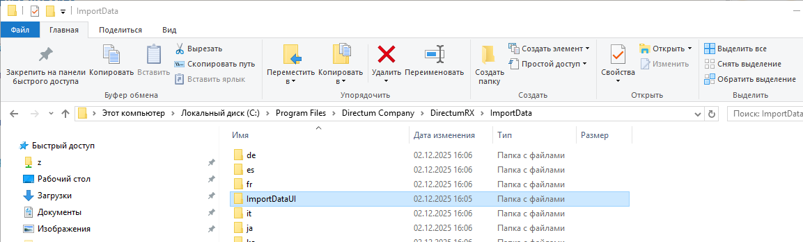
- Находясь в папке с утилитой импорта необходимо перейти в папку ImportDataUI, запустить файл ImportUtilServer.exe
- 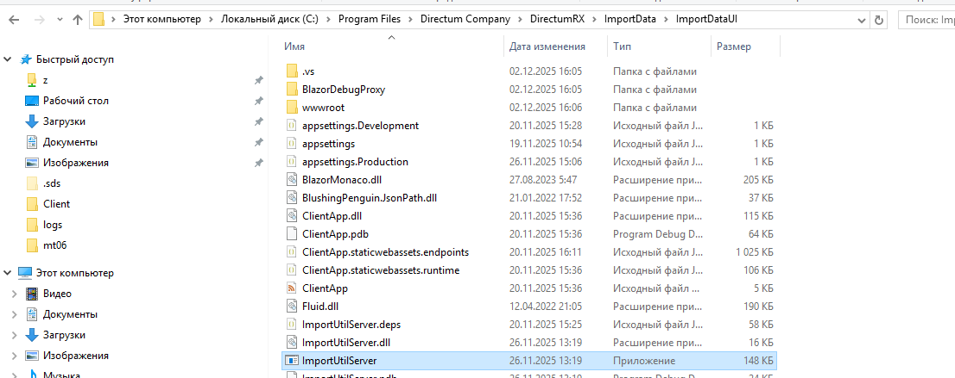
- В открывшемся окне в поле действие выбрать ImportCompany, указать полный путь до файла с данными, указать логин и пароль от УЗ, от имени которой необходимо выполнить импорт.
- Нажать на действие "Импорт" внизу страницы.
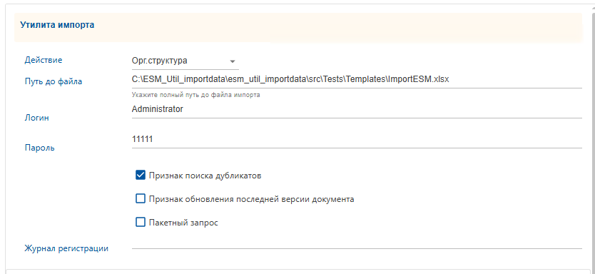
В результате будут импортированы записи справочников Наши организации, Подразделения, Должности, Сотрудники и Персоны. В файл с исходными данными будут добавлены колонки:
- Итог – состояние импорта из данной строки «Загружено» / «Загружено частично» / «Ошибка»;
- Дата – дата и время загрузки;
- Примечание – дополнительная информация по загруженной информации.
Записи, которые не были импортированы или импортированы не полностью, можно или создать в Directum RX вручную, либо скорректировать данные в этом же файле и провести импорт повторно.
Скриншоты добавлены для примера. При импорте других типов сущностей достаточно в поле "Действие" указать нужную сущность, остальной алгоритм действий не изменяется.

Импорт учетных записей
Выполните следующую команду с помощью командной строки:

C помощью командной строки
Windows
<Полный путь до директории с утилитой импорта>\ImportData.exe -n "Service User" -p "Пароль" -a ImportLogins -f "<Полный путь до директории файлом с данными>\ESM.Data.xlsx"
Linux
<Полный путь до директории с утилитой импорта>\ImportData.dll -n "Service User" -p "Пароль" -a ImportLogins -f "<Полный путь до директории файлом с данными>\ESM.Data.xlsx"

С помощью визуальной части
- Перейти в папку с утилитой импорта, пример: C:\Program Files\Directum Company\DirectumRX\ImportData
- Находясь в папке с утилитой импорта необходимо перейти в папку ImportDataUI, запустить файл ImportUtilServer.exe
- В открывшемся окне в поле действие выбрать Логины, указать полный путь до файла с данными, указать логин и пароль от УЗ, от имени которой необходимо выполнить импорт.
- Нажать на действие "Импорт" внизу страницы.
В результате будут импортированы записи в справочник Учетные записи и обновлены соответствующие им записи в справочнике Сотрудники, в файл с исходными данными будут добавлены колонки:
- Итог – состояние импорта из данной строки «Загружено» / «Загружено частично» / «Ошибка»;
- Дата – дата и время загрузки;
- Примечание – дополнительная информация по загруженной информации.
Записи, которые не были импортированы или импортированы не полностью, можно или создать в Directum RX вручную, либо скорректировать данные в этом же файле и провести импорт повторно.

Обновление ролей
Выполните следующую команду с помощью командной строки:

C помощью командной строки
Windows
<Полный путь до директории с утилитой импорта>\ImportData.exe -n "Service User" -p "Пароль" -a ImportRoles -f "<Полный путь до директории файлом с данными>\ESM.Data.xlsx"
Linux
<Полный путь до директории с утилитой импорта>\ImportData.dll -n "Service User" -p "Пароль" -a ImportRoles -f "<Полный путь до директории файлом с данными>\ESM.Data.xlsx"

С помощью визуальной части
- Перейти в папку с утилитой импорта, пример: C:\Program Files\Directum Company\DirectumRX\ImportData
- Находясь в папке с утилитой импорта необходимо перейти в папку ImportDataUI, запустить файл ImportUtilServer.exe
- В открывшемся окне в поле действие выбрать Роли, указать полный путь до файла с данными, указать логин и пароль от УЗ, от имени которой необходимо выполнить импорт.
- Нажать на действие "Импорт" внизу страницы.
В результате будут обновлен состав ролей, в файл с исходными данными будут добавлены колонки:
- Итог – состояние импорта из данной строки «Загружено» / «Загружено частично» / «Ошибка»;
- Дата – дата и время загрузки;
- Примечание – дополнительная информация по загруженной информации.
Записи, которые не были обновлены или обновлены не полностью, можно или обновить в Directum RX вручную, либо скорректировать данные в этом же файле и провести обновление повторно.

Импорт категорий услуг
Выполните следующую команду с помощью командной строки:

C помощью командной строки
Windows
<Полный путь до директории с утилитой импорта>\ImportData.exe -n "Service User" -p "Пароль" -a importservicecategories -f "<Полный путь до директории файлом с данными>\ESM.Data.xlsx"
Linux
<Полный путь до директории с утилитой импорта>\ImportData.dll -n "Service User" -p "Пароль" -a importservicecategories -f "<Полный путь до директории файлом с данными>\ESM.Data.xlsx"

С помощью визуальной части
- Перейти в папку с утилитой импорта, пример: C:\Program Files\Directum Company\DirectumRX\ImportData
- Находясь в папке с утилитой импорта необходимо перейти в папку ImportDataUI, запустить файл ImportUtilServer.exe
- В открывшемся окне в поле действие выбрать Категории услуг, указать полный путь до файла с данными, указать логин и пароль от УЗ, от имени которой необходимо выполнить импорт.
- Нажать на действие "Импорт" внизу страницы.
В результате будут импортированы записи в справочник Категории услуг, в файл с исходными данными будут добавлены колонки:
- Итог – состояние импорта из данной строки «Загружено» / «Загружено частично» / «Ошибка»;
- Дата – дата и время загрузки;
- Примечание – дополнительная информация по загруженной информации.
Записи, которые не были импортированы или импортированы не полностью, можно или создать в Directum RX вручную, либо скорректировать данные в этом же файле и провести импорт повторно.

Импорт услуг
Выполните следующую команду с помощью командной строки:

C помощью командной строки
Windows
<Полный путь до директории с утилитой импорта>\ImportData.exe -n "Service User" -p "Пароль" -a importservices -f "<Полный путь до директории файлом с данными>\ESM.Data.xlsx"
Linux
<Полный путь до директории с утилитой импорта>\ImportData.dll -n "Service User" -p "Пароль" -a importservices -f "<Полный путь до директории файлом с данными>\ESM.Data.xlsx"

С помощью визуальной части
- Перейти в папку с утилитой импорта, пример: C:\Program Files\Directum Company\DirectumRX\ImportData
- Находясь в папке с утилитой импорта необходимо перейти в папку ImportDataUI, запустить файл ImportUtilServer.exe
- В открывшемся окне в поле действие выбрать Услуги, указать полный путь до файла с данными, указать логин и пароль от УЗ, от имени которой необходимо выполнить импорт.
- Нажать на действие "Импорт" внизу страницы.
В результате будут импортированы записи в справочник Услуги, в файл с исходными данными будут добавлены колонки:
- Итог – состояние импорта из данной строки «Загружено» / «Загружено частично» / «Ошибка»;
- Дата – дата и время загрузки;
- Примечание – дополнительная информация по загруженной информации.
Записи, которые не были импортированы или импортированы не полностью, можно или создать в Directum RX вручную, либо скорректировать данные в этом же файле и провести импорт повторно.

Импорт сущностей модуля CMDB
Выполните следующую команду с помощью командной строки:

C помощью командной строки
Windows
<Полный путь до директории с утилитой импорта>\ImportData.exe -n "Service User" -p "Пароль" -a ImportCmdb -f "<Полный путь до директории файлом с данными>\ESM.Data.xlsx"
Linux
<Полный путь до директории с утилитой импорта>\ImportData.dll -n "Service User" -p "Пароль" -a ImportCmdb -f "<Полный путь до директории файлом с данными>\ESM.Data.xlsx"

С помощью визуальной части
- Перейти в папку с утилитой импорта, пример: C:\Program Files\Directum Company\DirectumRX\ImportData
- Находясь в папке с утилитой импорта необходимо перейти в папку ImportDataUI, запустить файл ImportUtilServer.exe
- В открывшемся окне в поле действие выбрать КЕ, указать полный путь до файла с данными, указать логин и пароль от УЗ, от имени которой необходимо выполнить импорт.
- Нажать на действие "Импорт" внизу страницы.
В результате будут импортированы записи в справочники Группы КЕ, Типы КЕ, Типы связей КЕ, Связи между КЕ, КЕ с группой "Офисное оборудование", "Программное обеспечение", "Сервис", "Местоположения", "ИТ-оборудование", "Комплектующие ПК", "Техническое оборудование". в файл с исходными данными будут добавлены колонки:
- Итог – состояние импорта из данной строки «Загружено» / «Загружено частично» / «Ошибка»;
- Дата – дата и время загрузки;
- Примечание – дополнительная информация по загруженной информации.
Записи, которые не были импортированы или импортированы не полностью, можно или создать в Directum RX вручную, либо скорректировать данные в этом же файле и провести импорт повторно.

